Практическая работа 6
Тема: Вычисление производных сложных функций
Цель: закрепить навыки вычисления производных сложных функций
Оборудование (приборы, материалы, дидактическое обеспечение): методические рекомендации к выполнению работы; задание и инструкционная карта для проведения практического занятия
Произво́дная (функции в точке) — основное понятие дифференциального исчисления, характеризующее скорость изменения функции (в данной точке). Определяется как предел отношения приращения функции к приращению ее аргумента при стремлении приращения аргумента к нулю, если такой предел существует. Функцию, имеющую конечную производную (в некоторой точке), называют дифференцируемой (в данной точке).

Таблица производных
Производные степенных функций | Производные тригонометрических функций | Производные обратных тригонометрических функций
 |  | 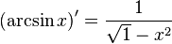
 |  | 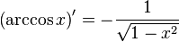
 | 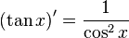 | 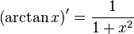
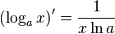 | 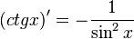 | 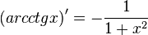
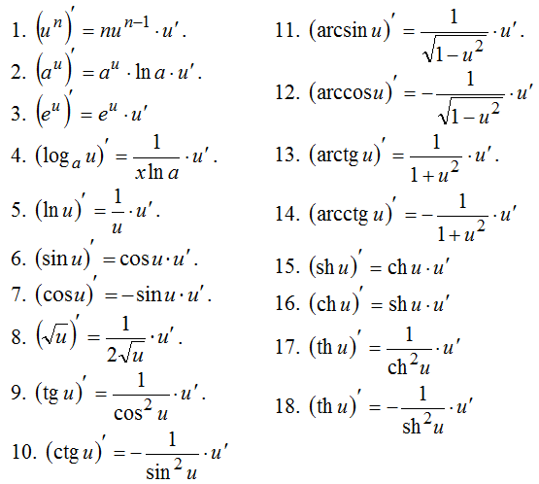

Правила дифференцирования
Операция нахождения производной называется дифференцированием. При выполнении этой операции часто приходится работать с частными, суммами, произведениями функций, а также с «функциями функций», то есть сложными функциями. Исходя из определения производной, можно вывести правила дифференцирования, облегчающие эту работу. Если C — постоянное число и f=f(x), g=g(x) — некоторые дифференцируемые функции, то справедливы следующие правила дифференцирования:
- 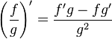…(g ≠ 0)
- 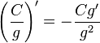(g ≠ 0)
ОБОРУДОВАНИЕ: инструкционно-технологические карты, таблица производных элементарных функций; микрокалькуляторы.
ПОРЯДОК ВЫПОЛНЕНИЯ РАБОТЫ:
- Ответить на контрольные вопросы:
а) Какая функция называется сложной? Приведите примеры сложных функций.
б) Сформулируйте правило вычисления производной сложной функции.
- По образцу выполнить тренировочные задания.
- Изучить условие заданий для практической работы.
- Оформить отчет о работе.

УКАЗАНИЯ К ВЫПОЛНЕНИЮ ПРАКТИЧЕСКОЙ РАБОТЫ
ПРИМЕР 1. Заданы функции . Задайте формулой сложную функцию h, если: а) ; б) .
РЕШЕНИЕ. а) Функцию h можно представить в виде сложной функции таким образом:
.
б) Функцию h можно представить в виде сложной функции таким образом:
.
ПРИМЕР 2. Задайте формулами элементарные функции f и g, из которых составлена сложная функция : а) ; б) .
РЕШЕНИЕ. а) Функцию h можно представить в виде сложной функции , где
.
б) Функцию h можно представить в виде сложной функции , где .
ПРИМЕР 3. Найдите производные сложных функций: а) ; б) .
РЕШЕНИЕ. а) Так как , где , то и , откуда .
б) Так как , где , то и , откуда .

ЗАДАНИЯ ДЛЯ САМОПРОВЕРКИ.
- Задайте формулами элементарные функции f и g, из которых составлена сложная функция , если .
- Найдите производную сложной функции .

ВАРИАНТЫ ПРАКТИЧЕСКОЙ РАБОТЫ
Вариант 1.
Вычислите производные сложных функций:
а) ; б) ; в) ; г) ; д) .
Вариант 2.
Вычислите производные сложных функций:
а) ; б) ; в) ; г) ;
д) .
Вариант 3.
Вычислите производные сложных функций:
а) ; б) ; в) ; г) ;
д) .
Вариант 4.
Вычислите производные сложных функций:
а) ; б) ; в) ; г) ;
д) .
Вариант 5.
Вычислите производные сложных функций:
а) ; б) ; в) ;
г) ; д) .
Вариант 6.
Вычислите производные сложных функций:
а) ; б) ; в) ; г) ; д) .
Вариант7.
Вычислите производные сложных функций:
а) ; б) ; в) ; г) ;
д) ;
Вариант 8.
а) ; б) ; в) ; г) ; д) .
Литература:
1 Ю.М.Колягин Математика в 2-х книгах, учебник для СПО, 2008, книга 2 2 И.Л.Соловейчик Сборник задач по математике для техникумов, -М, 2003 3 В.П. Омельченко, Э.В. Курбатова Математика. Учебное пособие для студен-тов образовательных учреждений среднего профессионального образования, г.Ростов-на-Дону, «Феникс», 2012

